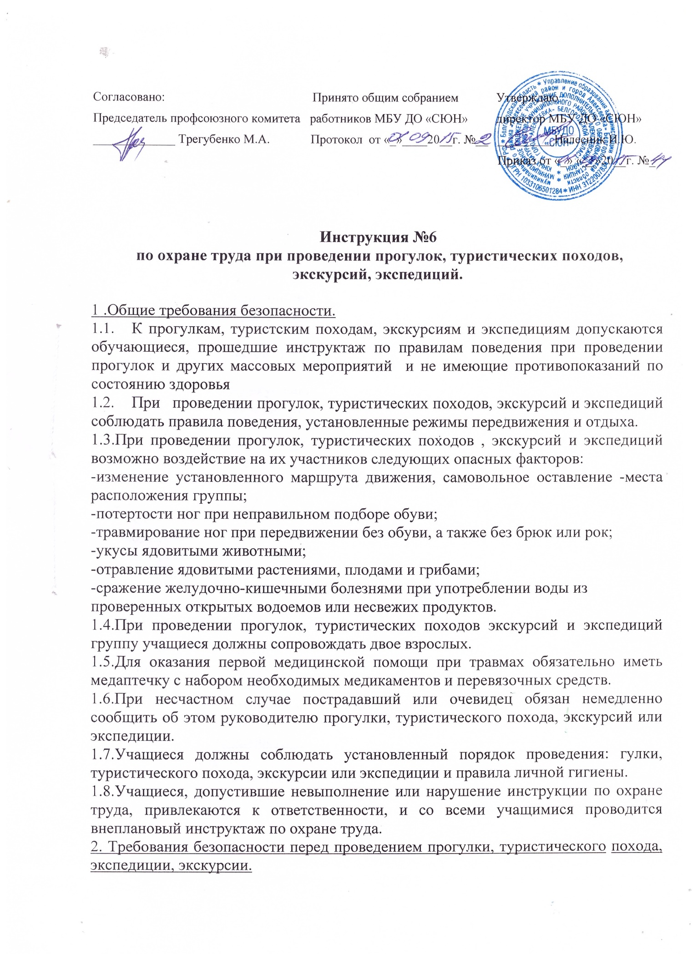
2.1. Пройти соответствующую подготовку, инструктаж, медицинский осмотр и предоставить справку о состоянии здоровья.
2.2.Надеть удобную одежду и обувь, не стесняющую движений и соответствующую сезону и погоде. Для предотвращения травмирования ног, надеть брюки или чулки.
3.Требования безопасности во время прогулки, туристического похода, экскурсии, экспедиции.
  - Соблюдать дисциплину, выполнять все указания руководителя и его заместителя, самостоятельно не изменять установленный маршрут движения и место расположения группы.
  - Общая продолжительность прогулки составляет 1-4 часа, а туристического похода, экскурсии, экспедиции не должна превышать: для учащихся 1-2 классов - 1 день, 3-4 классов - 3 дня, 5-6 классов - 18 дней, 7-9 классов - 24 дня, 10-11 классов - 30 дней.
  - Во время привалов .во избежание ожогов и лесных пожаров не разводить костры.
  - Не пробовать на вкус какие-либо растения, плоды, грибы.
  - не трогать руками ядовитых и опасных животных, растения и грибы, а также колючие кустарники.
  - При передвижении не снимать обувь и не ходить босиком.
  - Во избежание загрязнения желудочно-кишечными заболеваниями не пить воду из открытых непроверенных водоемов, использовать для этого кипяченую воду или питьевую воду из фляжки, которую необходимо брать с собой.
  - Соблюдать правила личной гигиены, своевременно информировать руководителя прогулки, туристического похода, экскурсии или экспедиции об ухудшении состояния здоровья или травмах.
  - Уважать местные традиции и обычаи, бережно относиться к природе, памятникам истории и культуры, к личному и групповому имуществу.
4.Требования безопасности в аварийных ситуациях.
4.1.При укусе ядовитыми животными (пресмыкающимися, насекомыми) немедленно оказать первую медицинскую помощь, отправить пострадавшего в ближайшее лечебное учреждение и сообщить об этом администрации учреждения.
4.2.При получении травмы оказать первую медицинскую помощь пострадавшему, при необходимости отправить его в ближайшее лечебное учреждение и сообщить об этом администрации учреждения.
5.Требования безопасности по окончании прогулки, туристического похода, экскурсии, экспедиции.
5.1.Проверить по списку наличие учащихся в группе.
5.2.Проверить наличие и сдать на хранение туристическое снаряжение.
5.3.Принять душ и вымыть лицо и руки с мылом.

Разработчик инструкции - ответственный по охране труда – Налесник И.Ю.

